Liaison encastrement
Définition |  | Visualisation
Deux solides 1 et 2 sont en liaison encastrement s’ils n’ont aucun degré de liberté. |  | 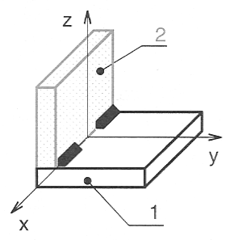
Surface de liaison
Aucune forme n’est imposée, elles peuvent être de révolution ou prismatique selon l’usinage ou le montage.

Repère local associé à la liaison
L’origine A est prise au centre géométrique de la liaison ou dans le plan de l’encastrement.

Schématisation spatiale | Schématisation plane
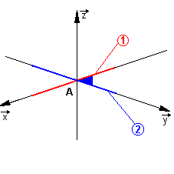 | 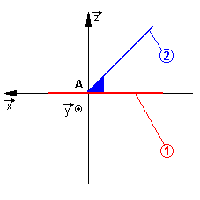 |  | 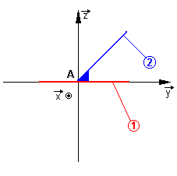
Degré de liberté
 | Translation | Rotation
Suivant 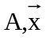 | 0 | 0
Suivant 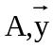 | 0 | 0
Suivant 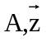 | 0 | 0

Degré de liberté= 0

Liaison pivot
Définition |  | Visualisation
Deux solides 1 et 2 sont en liaison pivot s’ils conservent en permanence une droite en commun et n’ont aucun mouvement relatif le long de cette droite. |  | 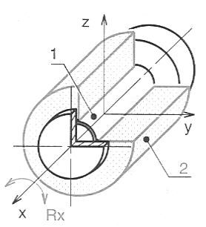
Surface de liaison
Surface de révolution complémentaire tel que des coussinets.
Interposition d’éléments roulants à billes, à rouleaux, à aiguilles.

Repère local associé à la liaison
L’origine A est choisie sur l’axe de la liaison.
L’un des axes doit être orienté selon l’axe de rotation.

Schématisation spatiale | Schématisation plane
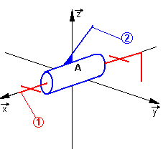 | 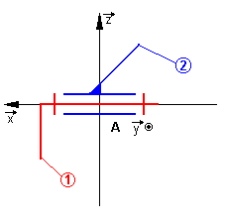 |  | 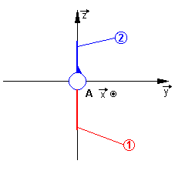
Degré de liberté
 | Translation | Rotation
Suivant | 0 | 1
Suivant | 0 | 0
Suivant | 0 | 0

Degré de liberté= 1

Liaison glissière
Définition |  | Visualisation
Deux solides 1 et 2 sont en liaison glissière s’ils peuvent glisser sans tourner le long d’une droite commune. La glissière concerne la partie fixe par rapport au bâti et le coulisseau la partie mobile. |  | 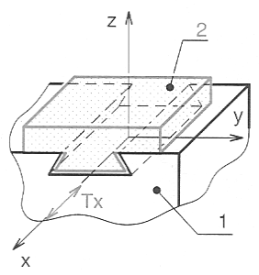
Surface de liaison
Formes variées conduisant généralement à des liaisons hyperstatiques nécessitant des réglages.

Repère local associé à la liaison
L’origine A est prise à l’intérieur de la glissière.
Un des axes doit toujours être dirigé selon la direction du glissement.

Schématisation spatiale | Schématisation plane
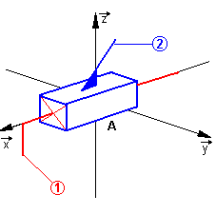 | 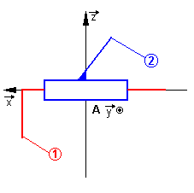 |  | 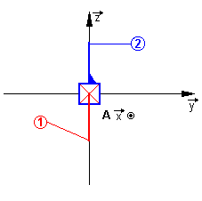
Degré de liberté
 | Translation | Rotation
Suivant | 1 | 0
Suivant | 0 | 0
Suivant | 0 | 0

Degré de liberté= 1

Liaison hélicoïdale
Définition |  | Visualisation
Deux solides 1 et 2 sont en liaison hélicoïdale si au cours de déplacements la rotation autour d’un axe est proportionnelle à une translation suivant ce même axe. |  | 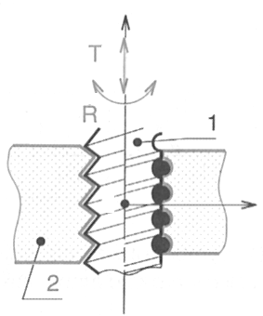
Surface de liaison
Glissière hélicoïdale selon filet normalisé.
Interposition d’éléments roulants : vis à bille.

Repère local associé à la liaison
L’origine A est prise sur l’axe de la rotation.
Un des axes doit toujours être dirigé selon la direction de la vis.

Schématisation spatiale | Schématisation plane
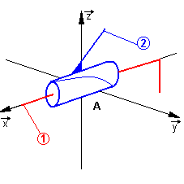 | 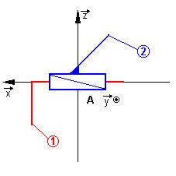 |  | 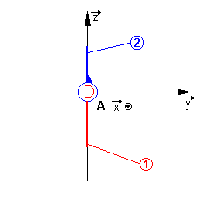
Degré de liberté
 | Translation | Rotation
Suivant | 1 | 1
Suivant | 0 | 0
Suivant | 0 | 0

Degré de liberté= 1 relation entre la translation et la rotation

Liaison pivot glissant
Définition |  | Visualisation
Deux solides 1 et 2 sont en liaison pivot glissant s’ils peuvent tourner et glisser l’un par rapport à l’autre le long d’une droite commune. |  | 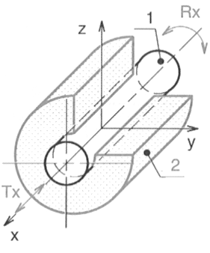
Surface de liaison
La surface de liaison est obligatoirement cylindrique.

Repère local associé à la liaison
L’origine A est prise sur l’axe de la rotation.
Un des axes doit toujours être dirigé selon la translation.

Schématisation spatiale | Schématisation plane
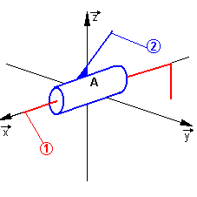 | 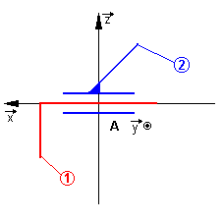 |  | 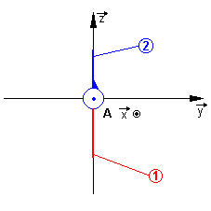
Degré de liberté
 | Translation | Rotation
Suivant | 1 | 1
Suivant | 0 | 0
Suivant | 0 | 0

Degré de liberté= 2

Liaison appui-plan
Définition |  | Visualisation
Deux solides 1 et 2 sont en liaison appui-plan si au cours de leurs déplacements, ils conservent toujours un plan en commun. |  | 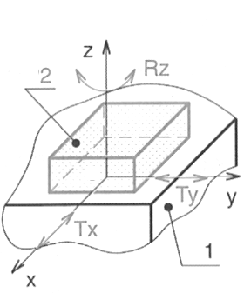
Surface de liaison
Toutes surfaces définissant un plan.

Repère local associé à la liaison
L’origine A est prise dans le plan de contact.
Un des axes doit être dirigé selon la normale au plan de contact.
Les deux autres étant liés à l’un des solides.

Schématisation spatiale | Schématisation plane
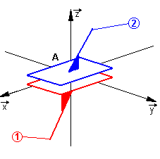 | 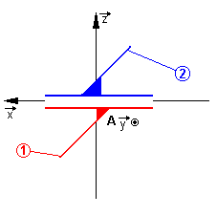 |  | 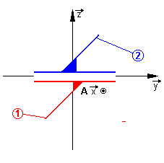
Degré de liberté
 | Translation | Rotation
Suivant | 1 | 0
Suivant | 1 | 0
Suivant | 0 | 1

Degré de liberté= 3

Liaison rotule ou sphérique
Définition |  | Visualisation
Deux solides 1 et 2 sont en liaison rotule si au cours de leurs déplacements ils conservent un point en commun un point fixe sur chacun d’eux. |  | 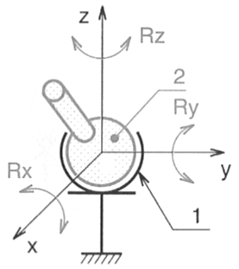
Surface de liaison
Sphère mâle et sphère femelle.

Repère local associé à la liaison
L’origine A est prise au centre du rotulage.
Les axes sont liés à l’une des sphères.

Schématisation spatiale | Schématisation plane
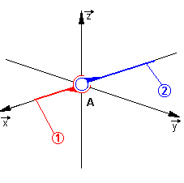 | 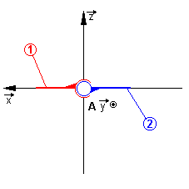 |  | 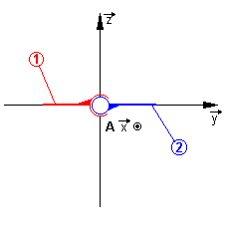
Degré de liberté
 | Translation | Rotation
Suivant | 0 | 1
Suivant | 0 | 1
Suivant | 0 | 1

Degré de liberté= 3

Liaison linéaire rectiligne
Définition |  | Visualisation
Deux solides 1 et 2 sont en liaison linéaire rectiligne si au cours de leurs déplacements ils conservent toujours une droite en commun susceptible de se déplacer. |  | 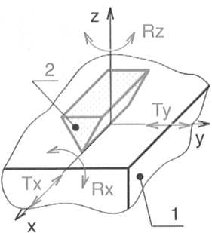
Surface de liaison
Elle se réduit à une ligne rectiligne.
(Cylindre en appui sur un plan par sa génératrice.

Repère local associé à la liaison
L’origine A est prise sur la ligne de contact.
L’un des axes est dirigé selon la droite de contact et un autre suivant la normale au plan tangent commun.

Schématisation spatiale | Schématisation plane
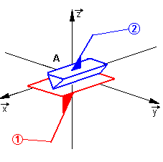 | 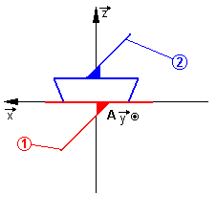 |  | 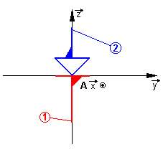
Degré de liberté
 | Translation | Rotation
Suivant | 1 | 1
Suivant | 1 | 0
Suivant | 0 | 1

Degré de liberté= 4

Liaison linéaire annulaire
Définition |  | Visualisation
Deux solides 1 et 2 sont en liaison linéaire annulaire si au cours de leurs déplacements ils conservent toujours un arc de circonférence en commun. |  | 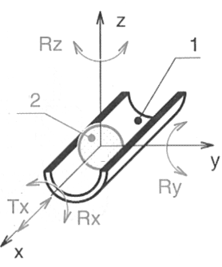
Surface de liaison
Sphère et cylindre de même diamètre tangent intérieurement.

Repère local associé à la liaison
L’origine A est prise au centre de la liaison.
L’un des axes est dirigé selon le cylindre.

Schématisation spatiale | Schématisation plane
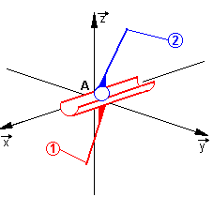 | 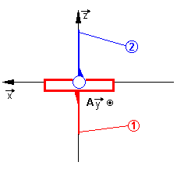 |  | 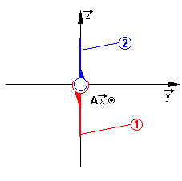
Degré de liberté
 | Translation | Rotation
Suivant | 1 | 1
Suivant | 0 | 1
Suivant | 0 | 1

Degré de liberté= 4

Liaison appui ponctuelle
Définition |  | Visualisation
Deux solides 1 et 2 sont en liaison appui ponctuelle si au cours de leurs déplacements ils conservent toujours un point en commun pouvant se déplacer. |  | 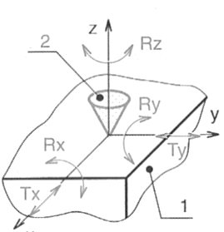
Surface de liaison
Sphère et plan.

Repère local associé à la liaison
L’origine A est prise au point de contact de la liaison.
L’un des axes est dirigé selon la normale au plan tangent commun.

Schématisation spatiale | Schématisation plane
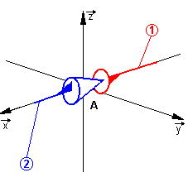 | 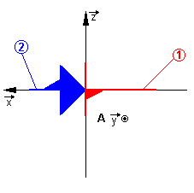 |  | 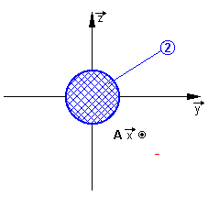
Degré de liberté
 | Translation | Rotation
Suivant | 0 | 1
Suivant | 1 | 1
Suivant | 1 | 1

Degré de liberté= 5

